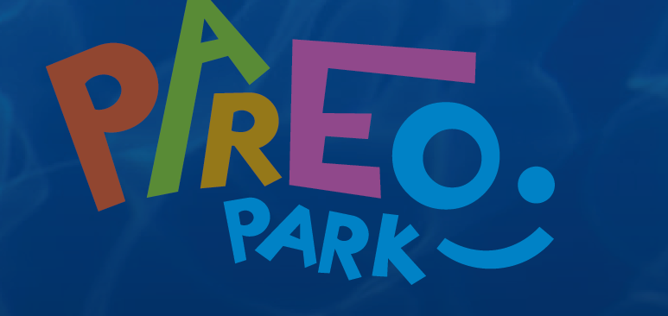

COMUNICATO N. 13/2018

OGGETTO: PAREO PARK (ex MAGIC WORLD).

Si porta a conoscenza di tutti i Soci Cral che che il 2° giugno 2018 riaprirà il Parco Acquatico e Tematico "Pareo Park" (ex Magic World).

Per usufruire degli SCONTI CRAL, Ritira il BUONO SCONTO (VALIDO SOLO SE TIMBRATO DAL CRAL).

NOVITA’ 2018:

- PACCHETTO FAMILY N. 4 PERSONE PAGANO SOLO 3 BIGLIETTI “INTERO” SCONTATI CRAL , NEI GIORNI FERIALI.

- Prezzi CRAL con Riduzioni valide anche per BAMBINI (fino a 1,3 mt), e per ingressi POMERIDIANI dalle 14.30; n.b.: ingresso gratuito bambini fino a 1 mt e per invalidi 100% (pagano solo accompagnatori).

- Possibilità di abbonamenti settimanali e quindicinali: prezzi da concordare con il parco a richiesta.

Napoli 21/5/2018

Il Presidente

Marco Capaccio

